Recordemos que la disciplina y el esfuerzo propio son el camino perfecto para cumplir la metas.

1. Apreciados estudiantes en el siguiente enlace encontraran el vídeo "la importancia de la actividad física para la salud" <https://www.youtube.com/watch?v=GM4FsH13Qwo>

Luego del observar el vídeo debe realizar un escrito de una (1) hoja comentando lo siguiente:

1. Que mecanismos se desarrollan para la reducción de peso en la actividad física
2. Que enfermedades previene la Actividad Física ‌
3. en este enlace encontraran un rutina básica de ejercicio que debes realizar por lo menos 2 veces a la semana ‌ <https://www.youtube.com/watch?v=_l0gsoNAAaA> Rutina de ejercicios para principiantes | ENTRENAMIENTO EN CASA SIN PESAS

recuerda que luego de reintegrarnos a clase se evaluara el trabajo escrito y se realizaran de nuevo los test de condición fisca que están en la guía de educación física del primer trimestre

NOTA si tienes alguna duda o comentario te puedes comunicar al correo [dhprieto@educacionbogota.edu.co](mailto:dhprieto@educacionbogota.edu.co)

si vas a realizar la guía de manera virtual debes seguir los siguientes pasos:

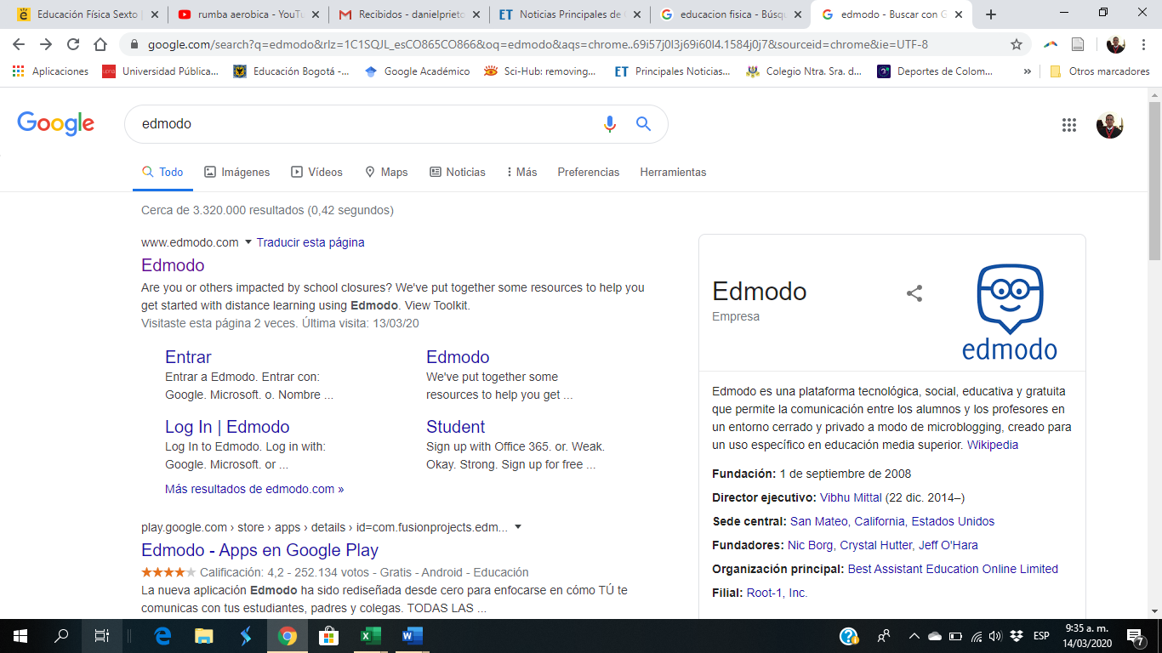

Dale clic a student y crea una cuenta

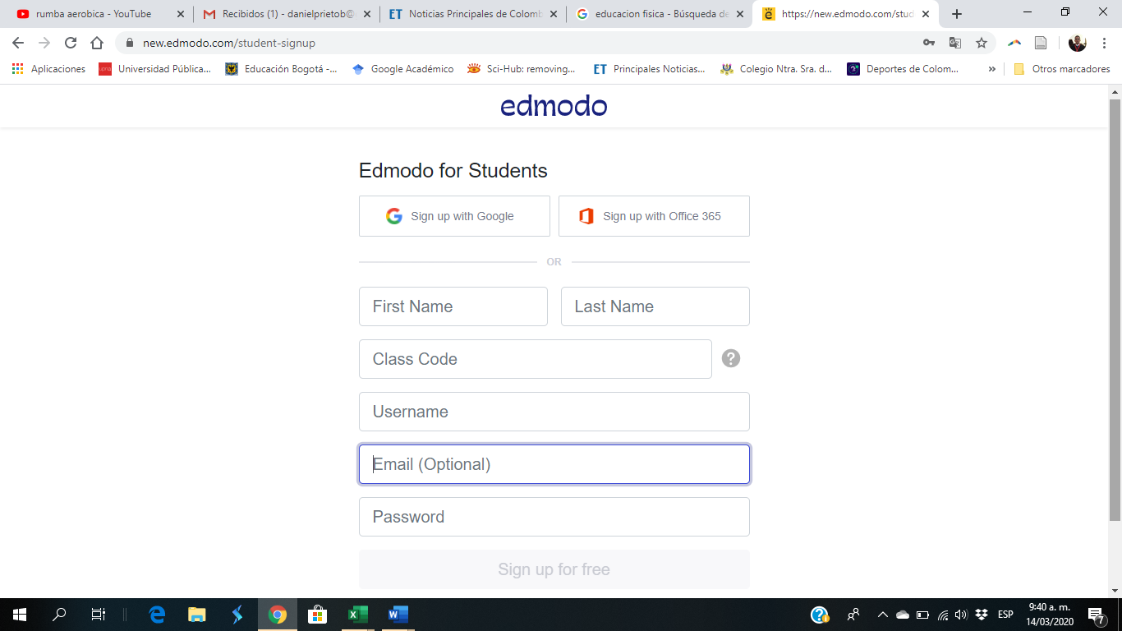

En el código de clase debes colocar **8xqffj**